Муниципальная программа «Военно-патриотическое воспитание граждан»
на 2019 год
Постановление от 17.10.2018 г. № 107
№ п/п | Мероприятия | Кол-во участников | ЛБО
 |  |  |  | 1 кв. | 2 кв. | 3 кв. | 4 кв.
- 1 | Оказание услуг по организации и проведению Невского парада, посвященного Дню Победы | 1 000,00 | 406,2 |  | 406,2
 | Оказание услуг по организации участия жителей МО Правобережный в торжественно-траурных церемониалах, посвященных памятным датам | 60,00 | 203,9 | 75,5 | 64,2 | 64,2
 | Оказание услуг по организации участия жителей МО Правобережный в торжественно- траурных мероприятиях и встречах с жителями, посвящённых празднику День Победы | 100,00 | 156,0 |  | 156,0
 | Оказание услуг по организации и проведению военно-патриотической игры «Зарница» | 120,00 | 380,2 |  |  | 380,2
 | Оказание услуг по организации и проведению мероприятия «Диалог поколений», посвященного дню воинской славы | 200,00 | 262,5 |  |  |  | 262,5
 | ИТОГО: |  | 1 408,8 | 75,5 | 626,4 | 444,4 | 262,5

Постановлением от 13.01.2020 №11
№ п/п | Мероприятия | Кол-во  участников | ЛБО | 1 кв. | 2 кв. | 3 кв. | 4 кв.
1 | Оказание услуг по организации и проведению Невского парада, посвященного Дню Победы | 1 000,00 | 443,4 |  | 443,4
2 | Оказание услуг по организации участия жителей МО Правобережный в торжественно-траурных мероприятиях и встречах с жителями, посвящённых памятным датам | 40 | 139,4 |  | 69,7 | 69,7
3 | Оказание услуг по организации участия жителей МО Правобережный в торжественно-траурных мероприятиях и встречах с жителями, посвящённых празднику День Победы | 100 | 159,4 |  | 159,4
4 | Оказание услуг по организации и проведению военно-патриотической игры «Зарница» | 100 | 345,7 |  |  | 345,7
5 | Оказание услуг по организации и проведению мероприятия «Диалог поколений», посвященного дню воинской славы | 200 | 0
6 | Оказание услуг по организации и проведению мероприятия: «Помни, Ленинград…» в честь 75-летия полного освобождения Ленинграда от фашистской блокады | 739 | 896,6 | 896,6
7 | Оказание услуг по организации участия жителей МО Правобережный в торжественно - траурном церемониале, посвященном годовщине полного освобождения Ленинграда от фашистской блокады | 20 | 75,5 | 75,5
 | ИТОГО: |  | 2 060,0 | 972,1 | 672,5 | 415,4

Оказание услуг по организации и проведению Невского парада, посвященного Дню Победы
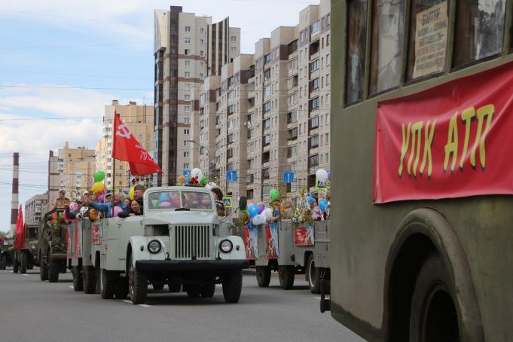
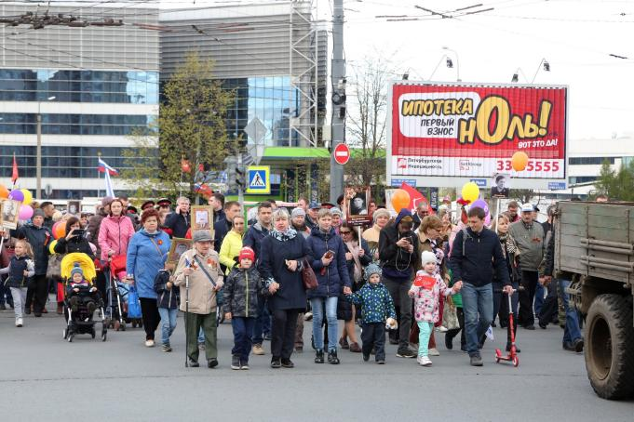
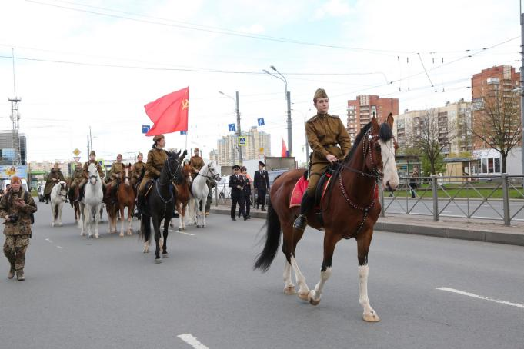

Оказание услуг по организации участия жителей МО Правобережный в торжественно-траурных мероприятиях и встречах с жителями, посвящённых памятным датам
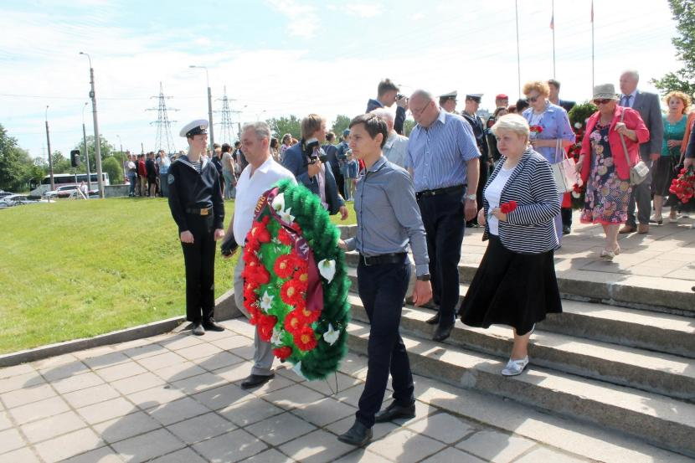
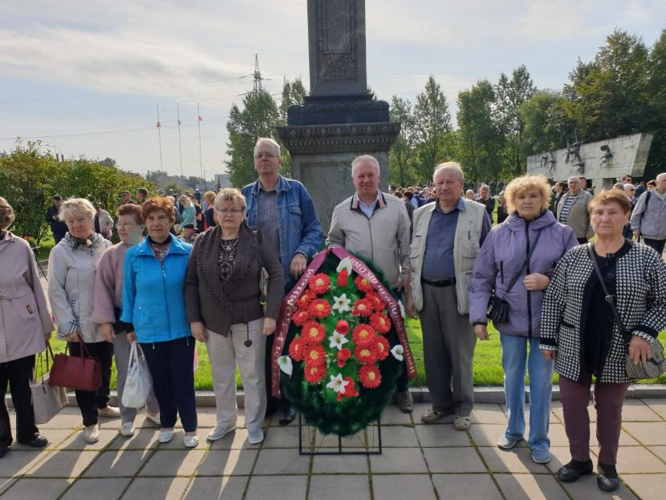
Оказание услуг по организации участия жителей МО Правобережный в торжественно-траурных мероприятиях и встречах с жителями, посвящённых празднику День Победы

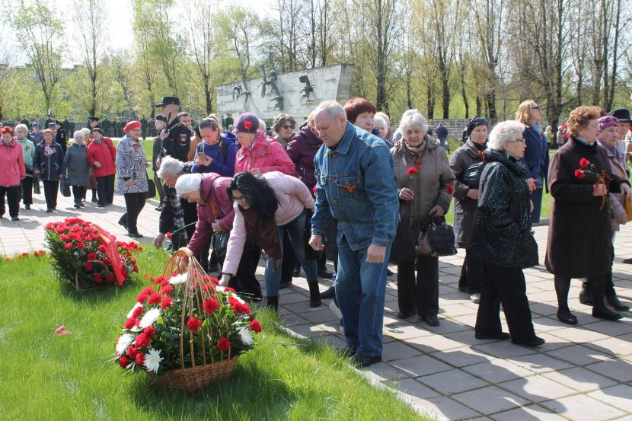

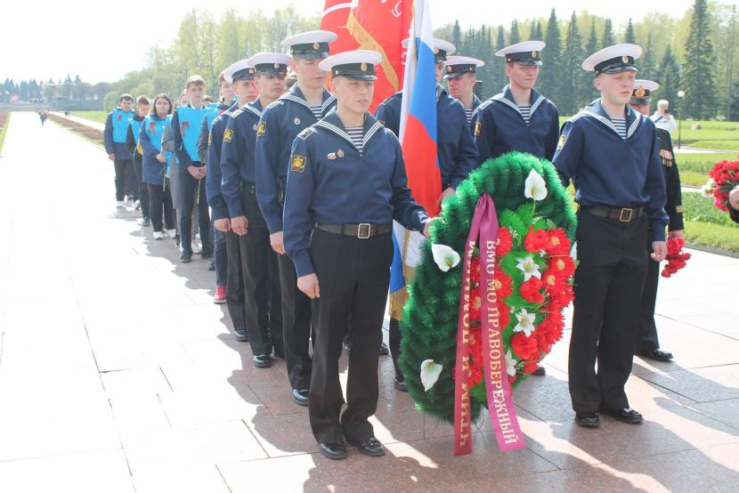
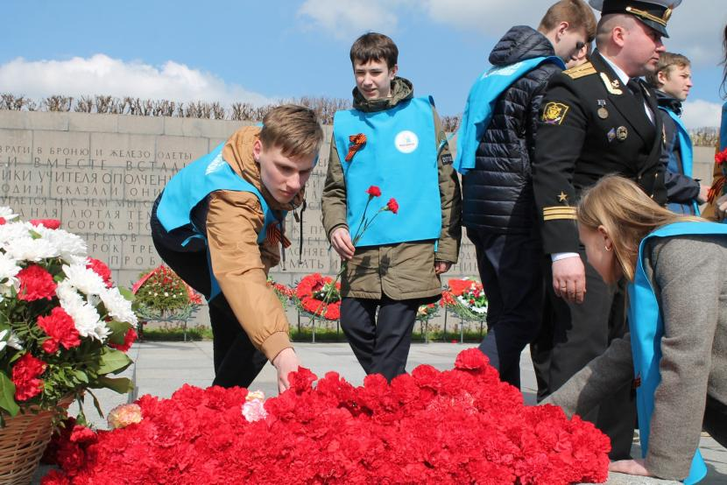

Оказание услуг по организации и проведению военно-патриотической игры «Зарница»
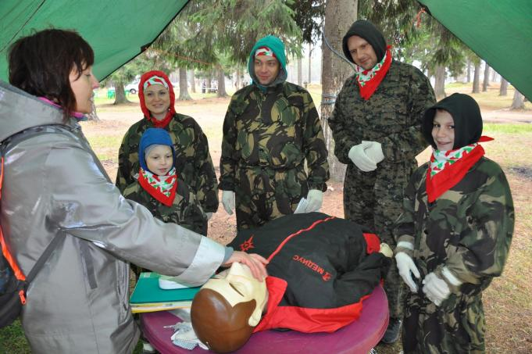
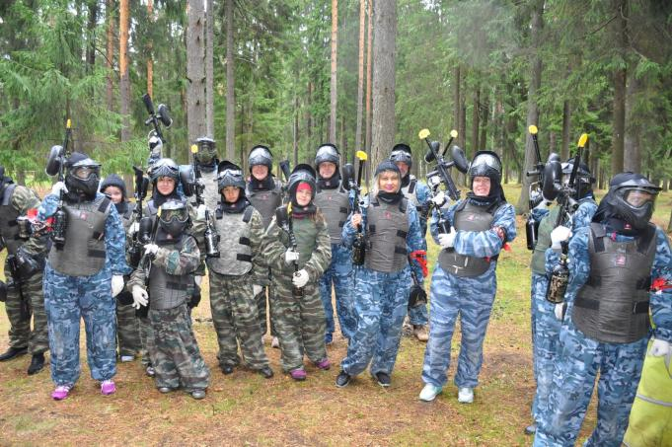
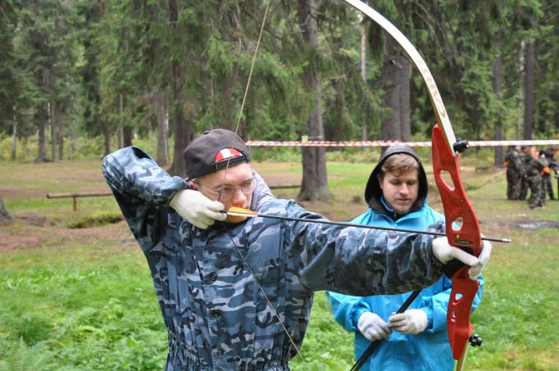

Оказание услуг по организации и проведению мероприятия: «Помни, Ленинград…» в честь 75-летия полного освобождения Ленинграда от фашистской блокады

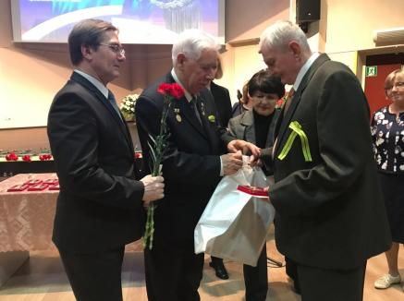
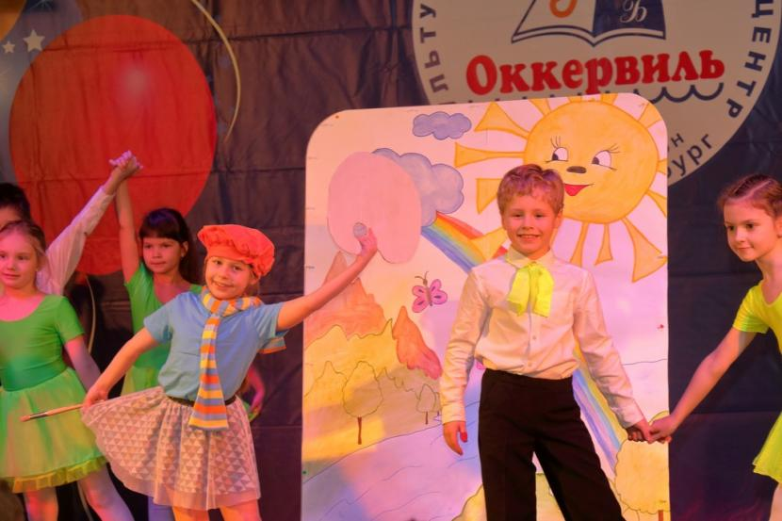
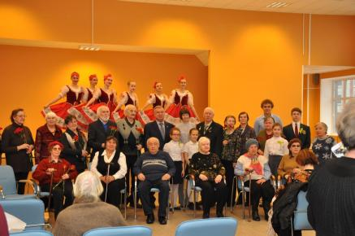

Оказание услуг по организации участия жителей МО Правобережный в торжественно - траурном церемониале, посвященном годовщине полного освобождения Ленинграда от фашистской блокады
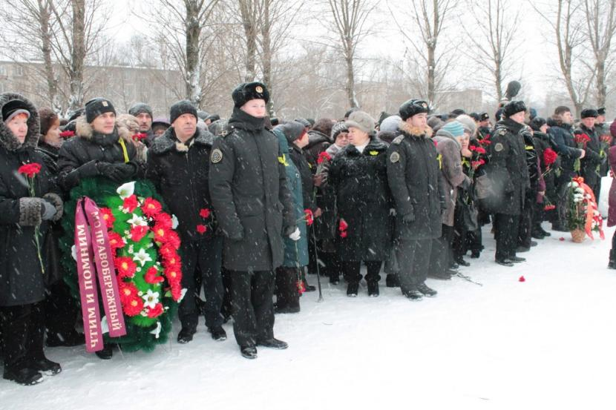
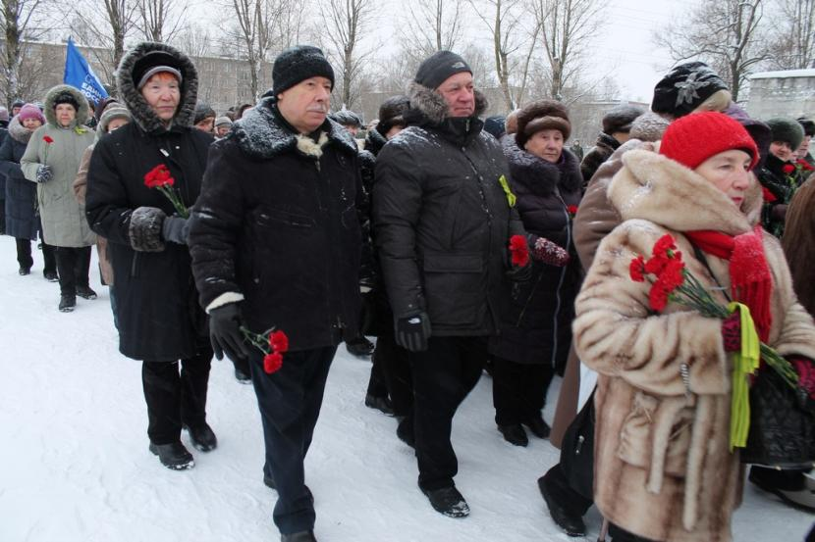

Муниципальная программа «Спорт»
на 2019 год
Постановление от 17.10.2018 г. № 107
№ п/п | Мероприятия | Кол-во участников | ЛБО | Программа
 |  |  |  | 1 кв. | 2 кв. | 3 кв. | 4 кв.
1 | Оказание услуг по организации и проведению турнира по пейнтболу для жителей МО Правобережный | 160 | 541,6 |  | 270,8 | 270,8
2 | Оказание услуг по организации и проведению программы тренировочной двигательной активности (ПТДА) в рамках всемирной декады инвалидов | 150 | 510,4 |  |  |  | 510,4
3 | Оказание услуг по организации и проведению фестиваля в рамках Специальных Олимпийских игр инвалидов | 150 | 437,5 |  | 437,5
4 | Оказание услуг по организации и проведению спортивного праздника «О, спорт-ты мир!» | 150 | 395,8 |  |  | 395,8
5 | Оказание услуг по организации и проведению мероприятия «День здоровья» для жителей МО Правобережный | 150 | 458,3 |  |  | 458,3
 | ИТОГО: |  | 2 343,6 | - | 708,3 | 1 124,9 | 510,4

Постановлением от 13.01.2020 №11
№ п/п | Мероприятия | Кол-во участников | ЛБО | 1 кв. | 2 кв. | 3 кв. | 4 кв.
1 | Оказание услуг по организации и проведению турнира по пейнтболу для жителей МО Правобережный | 200 | 539,6 |  | 269,8 | 269,8
2 | Оказание услуг по организации и проведению программы тренировки двигательной активности (ПТДА) в рамках всемирной декады инвалидов | 150
3 | Оказание услуг по организации и проведению фестиваля в рамках Специальных Олимпийских игр инвалидов | 150 | 435,8 |  | 435,8
4 | Оказание услуг по организации и проведению спортивного праздника «О, спорт-ты мир!» | 150 | 318,8 |  |  | 318,8
5 | Оказание услуг по организации и проведению мероприятия «День здоровья» для жителей МО Правобережный | 150 | 492,1 |  |  | 492,1
 | ИТОГО: |  | 1786,3 |  | 705,6 | 1 080,7

Оказание услуг по организации и проведению турнира по пейнтболу для жителей МО Правобережный
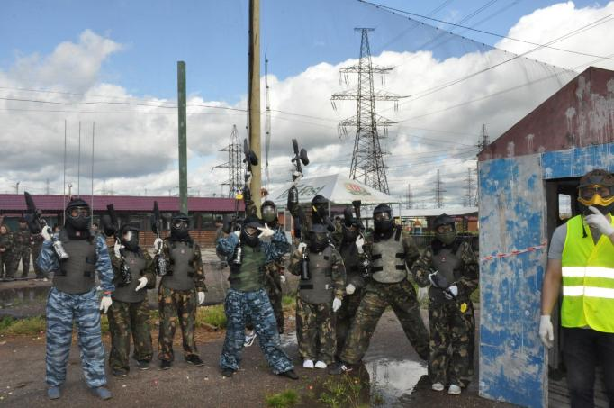
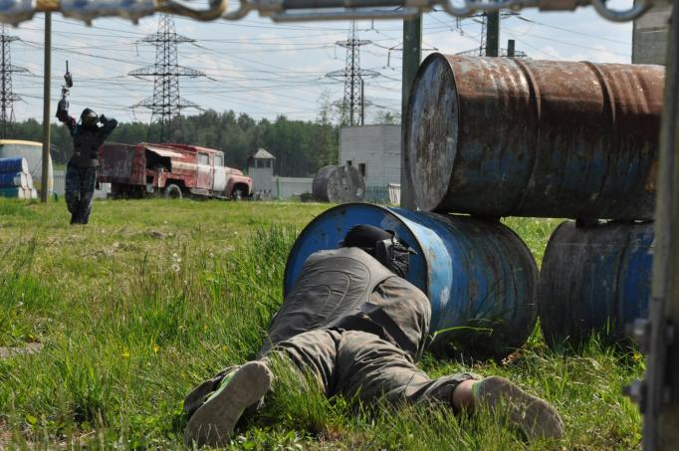
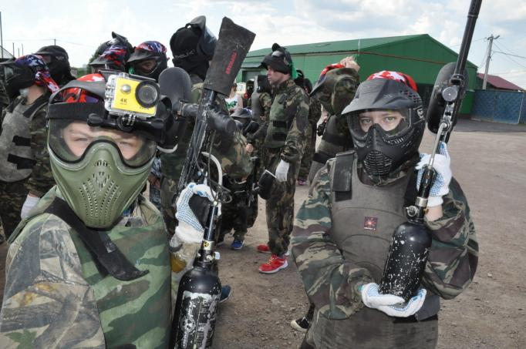
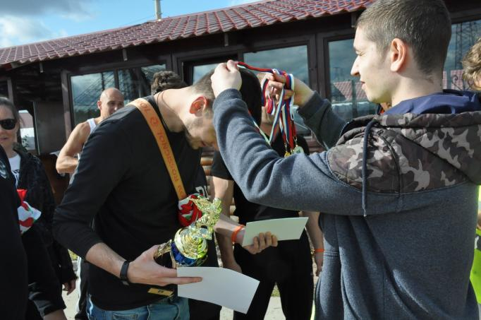
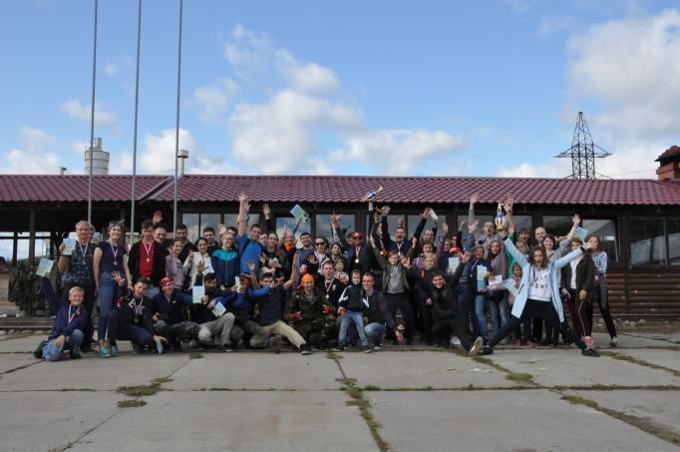

Оказание услуг по организации и проведению фестиваля в рамках Специальных Олимпийских игр инвалидов
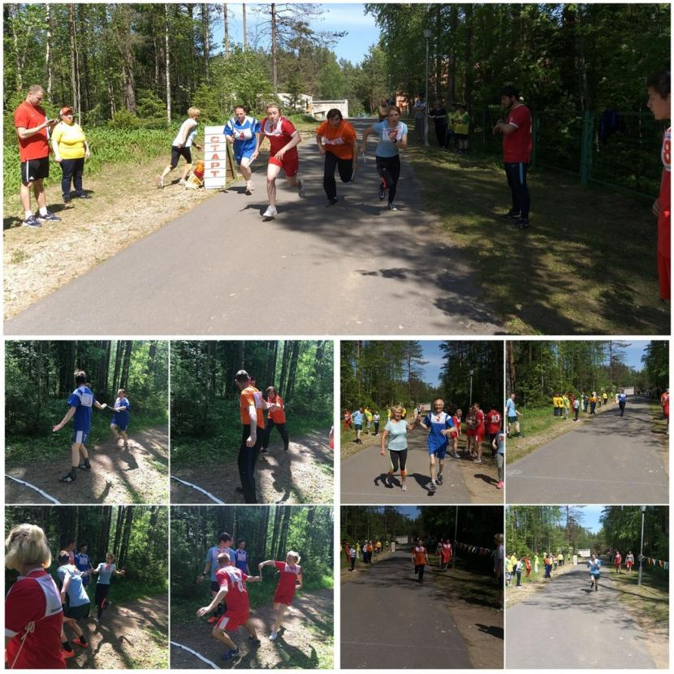
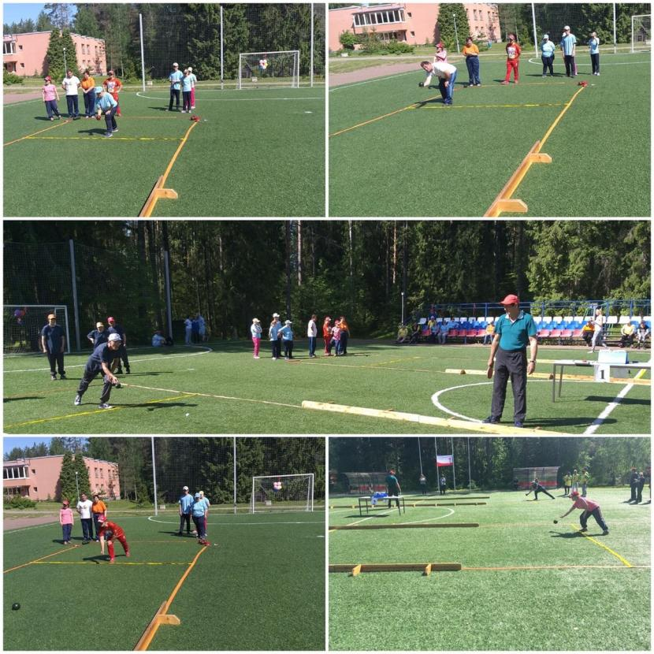
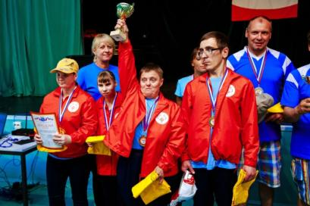

Оказание услуг по организации и проведению спортивного праздника «О, спорт-ты мир!»
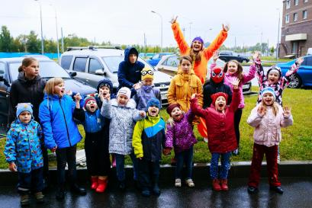
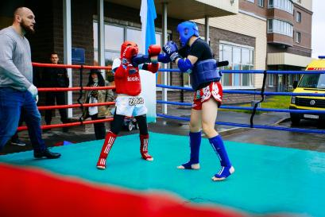
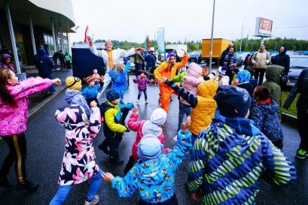

Оказание услуг по организации и проведению мероприятия «День здоровья» для жителей МО Правобережный
